|  |  |
| --- | --- |
| **Nombre del Caso de Uso:** Cancelar reservas | **Nro. de Caso de Uso: 06** |
| **Actor Principal:**Usuario de préstamos, Sistema Dubium | |
| **Objetivo:**el sistema permitirá cancelar las reservas realizadas por un usuario | |
| **Pre-condiciones:**El usuario debe estar registrado en el sistema. Cada usuario registrado deberá tener asignado al menos un Rol. El usuario debe iniciar sesión en el sistema. | |
| **Post- Condiciones:**el usuario habrá cancelado una reserva. | |

**Diagramas de casos de uso relacionados:**

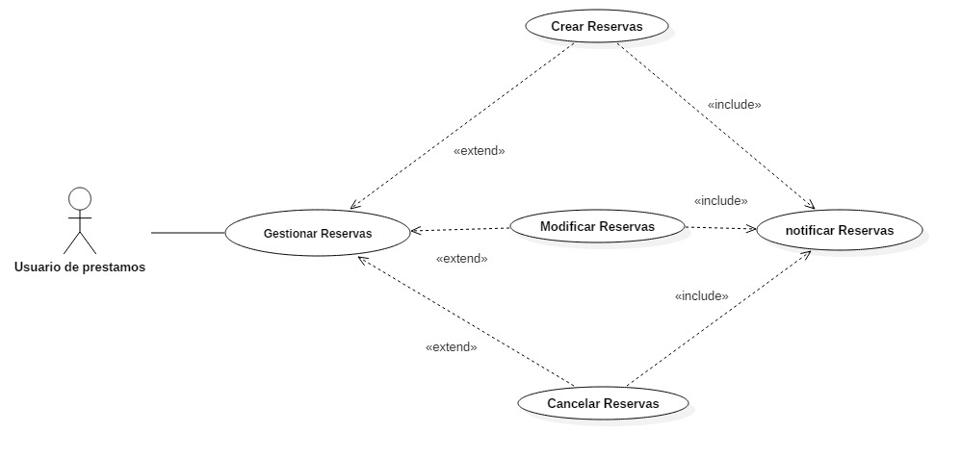

|  |  |
| --- | --- |
| **CURSO NORMAL (Camino Exitoso)** | |
| **Usuario** | **Sistema** |
| 1. El usuario ingresa al módulo de reservas. |  |
|  | 2. El sistema invoca al caso de uso Gestionar Reservas. |
| 3. Selecciona la reserva que desea cancelar. |  |
| 4. El usuario selecciona la opción cancelar reserva. |  |
|  | 5. El sistema solicita confirmación para realizar la cancelación. |
| 6. El usuario confirma la acción. |  |
|  | 7. El sistema cancela la reserva y actualiza la base de datos. |
|  | 8. El sistema invoca al caso de uso Notificar Reserva. |

|  |
| --- |
| **ALTERNATIVAS (Camino exitoso)** |
| A-1. Usuario no tiene permiso para eliminar reservas.  En el paso 3, si el usuario no tiene los permisos suficientes para realizar una reserva, el sistema mostrará un mensaje donde informe al usuario está situación y luego retorna al paso 2. |
| A-2. Usuario no confirma la cancelación.  En el paso 6, si el usuario no confirma la cancelación se vuelve al paso 3. |

|  |
| --- |
| **EXCEPCIONES** |
| 1. Error interno (sin conexión a BBDD o servidor web) termina el caso de uso. |